***Озвучивание стихов***

Стихи увлекают своим ритмом, и дети читают их с удовольствием. Но образы стихотворения становятся более яркими, если при чтении добавить подыгрывание на музыкальных инструментах. Они могут быть самыми разнообразными. И не спорьте с ребенком, когда он выбирает то или иное звучание, позвольте ему искать и пробовать, поддерживайте юного творца в этом процессе, и постепенно им будут найдены самые удачные сочетания слов и звуков.

**Апрель**  С.Маршак

Апрель, апрель! (удары по треугольнику)

На дворе звенит капель,

По полям бегут ручьи (глиссандо на металлофоне снизу вверх)

На дорогах лужи.

Скоро выйдут муравьи (удары в пластмассовый молоточек)

После зимней стужи. (Погремушка, встряхивание листа бумаги или

катание ребристого карандаша по столу)

Пробирается медведь

Сквозь густой валежник. (Размеренные встряхивания маракаса, удары

деревянными ложками или игра на барабане)

Стали птицы песни петь, (игра на свистульке)

И расцвел подснежник. ( игра на колокольчике)

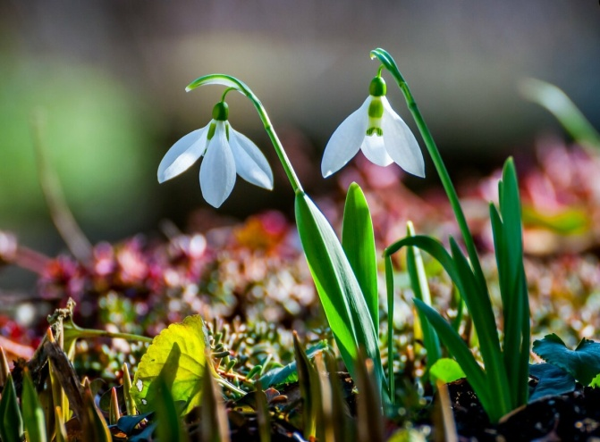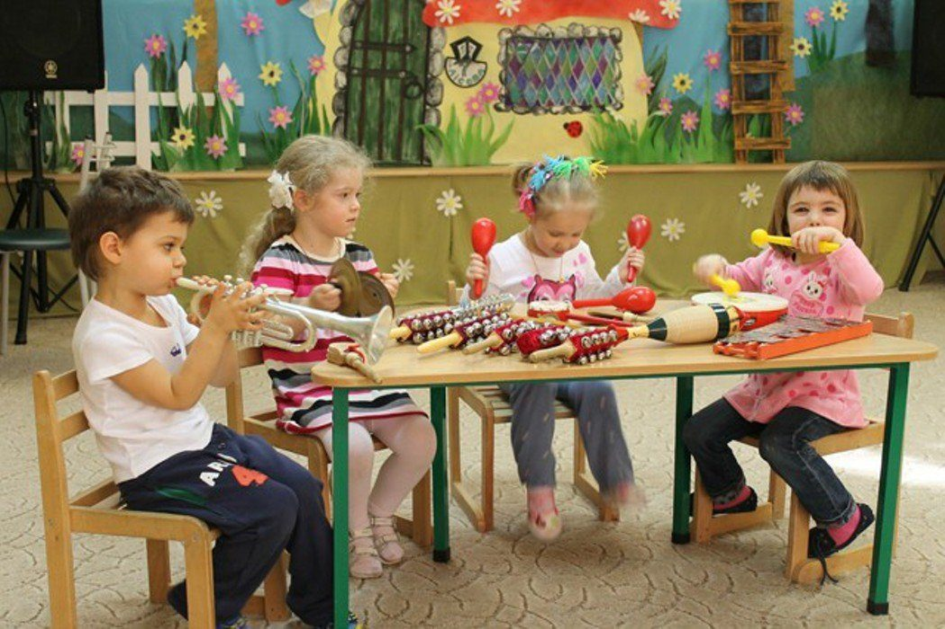

При рассказывании стихотворения с аккомпанированием необходимо делать паузы в конце строк, чтобы дать время для звучания музыкальных инструментов.